大招2 动点问题处理策略

1．动点轨迹求解的一般思路
当只有一个动点时，根据题目得到动点横、纵坐标所满足的关系式，化简这个关系式即可得该动点的轨迹方程．
2．多动点分析
当问题中出现两个或两个以上的动点时，我们先选取一个“主动点”并固定其余动点加以分析，直到得出最后的结论．
特别地，在处理圆上的动点问题时，我们一般将关于圆上的动点的条件转化为关于圆心的条件（圆心位置固定，更易于找关系），然后加以处理．
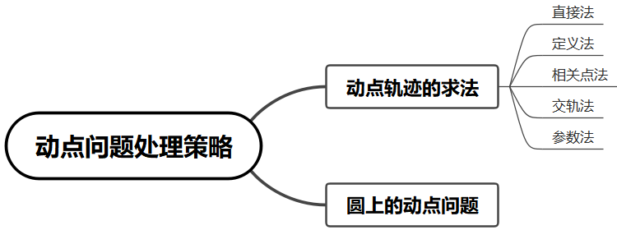
【典例1】已知等腰三角形$$ABC$$的顶点为$$A（4 \text{，} 2）$$，底边的一个端点为$$B（5 \text{，} 3）$$，则底边的另一个端点$$C$$的轨迹方程为 ．
【大招指引】根据题意，设另一个端点$$C$$的坐标为$$\left(x，y\right)$$，由$$\left|AB\right|=\left|AC\right|$$，列出方程，化简即可得到结果.
【解析】设底边的另一个端点$$C$$的坐标为$$\left(x，y\right)$$，
则$$\sqrt{{\left(4-x\right)}^{2}+{\left(2-y\right)}^{2}}=\sqrt{{\left(4-5\right)}^{2}+{\left(2-3\right)}^{2}}$$，
化简可得$$x^{2}+y^{2}-8x-4y+18=0$$，
因为$$A，B，C$$三点构成三角形，所以三点不共线且$$B，C$$不重合，
当$$A，B，C$$三点共线时，$$k_{AB}=\frac{3-2}{5-4}=1$$，
由直线的点斜式可得$$y-2=1×\left(x-4\right)$$，化简可得$$x−y−2=0$$，
所以点$$C$$的轨迹方程为$$x^{2}+y^{2}-8x-4y+18=0 （x-y-2≠0$$或除去点$$（3 \text{，} 1） \text{，} （5 \text{，} 3））$$.
故答案为：$$x^{2}+y^{2}-8x-4y+18=0 （x-y-2≠0$$或除去点$$（3 \text{，} 1） \text{，} （5 \text{，} 3））$$.
【题后反思】直接法求动点轨迹方程的一般步骤为：
第一步，根据已知条件及一些基本公式（两点间距离公式、点到直线的距离公式、直线斜率公式等.）
第二步，根据公式直接列出动点满足的等量关系式，从而得到轨迹方程.
【温馨提醒】如果动点P的运动规律是否合乎我们熟知的某些曲线的定义难以判断，但点P满足的等量关系易于建立，则可以先表示出点P所满足的几何上的等量关系，再用点P的坐标（x，y）表示该等量关系式，即可得到轨迹方程.
【举一反三】
1．如图，已知点A，B的坐标分别为$$\left(−2,0\right)$$，$$\left(2,0\right)$$，直线AP，BP相交于点P，且它们的斜率之积是$$\frac{1}{4}$$，求点P的轨迹方程.
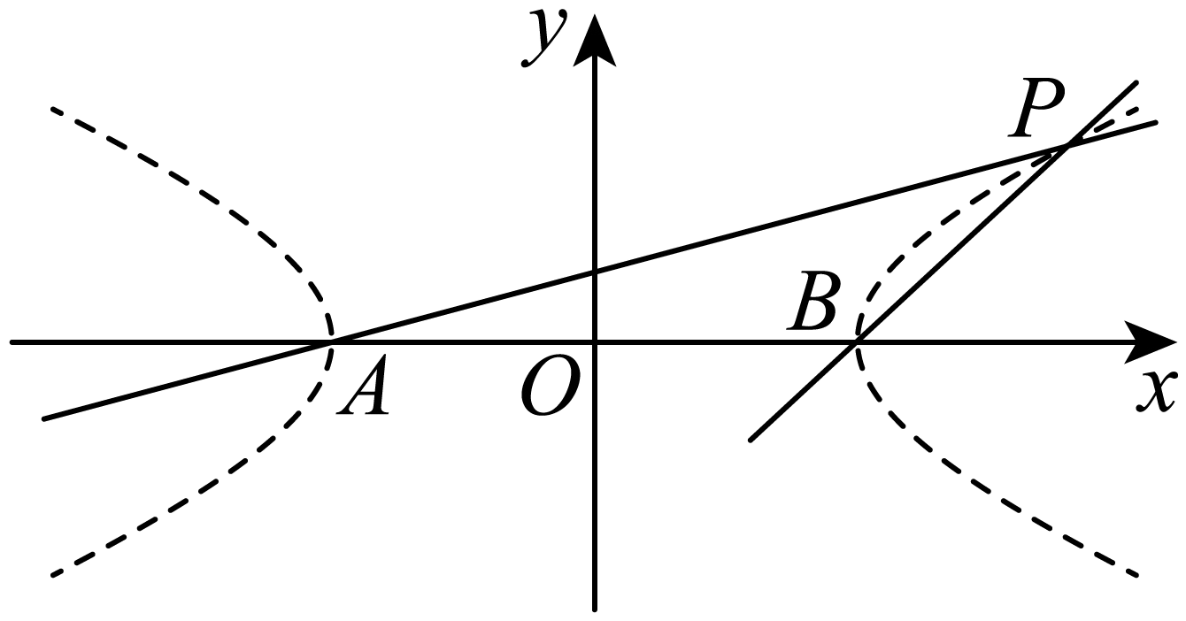
【答案】$$\frac{x^{2}}{4}−y^{2}=1\left(x≠±2\right)$$
【难度】0.85
【知识点】求平面轨迹方程
【分析】根据两点间的斜率公式列方程求解即可.
【详解】设点P的坐标为$$\left(x,y\right)$$，
由点A，B的坐标可得直线AP，BP的斜率分别为$$k_{AP}=\frac{y}{x+2}\left(x≠−2\right)$$，$$k_{BP}=\frac{y}{x−2}\left(x≠2\right)$$.
由已知得$$\frac{y}{x+2}⋅\frac{y}{x−2}=\frac{1}{4}\left(x≠±2\right)$$，
化简得点P的轨迹方程为$$\frac{x^{2}}{4}−y^{2}=1\left(x≠±2\right)$$.
【典例2】已知过抛物线$$y^{2}=4x$$焦点$$F$$的直线交抛物线于$$A$$、$$B$$两点，过原点$$O$$作$$\vec{OM}$$，使$$\vec{OM}⊥\vec{AB}$$，垂足为点$$M$$，求点$$M$$的轨迹方程．
【大招指引】根据条件可得点$$M$$的轨迹是以$$OF$$为直径的圆，从而可得其轨迹方程.
【解析】依题意$$F（0，1）$$，
因为$$\vec{OM}⊥\vec{AB}$$，所以$$∠OMF={90}^{∘}$$，
所以点$$M$$的轨迹是以$$OF$$为直径的圆，则其圆心为$$\left(\frac{1}{2}，0\right)$$，半径为$$\frac{1}{2}$$，
故可得点$$M$$的轨迹方程为$${\left(x-\frac{1}{2}\right)}^{2}+y^{2}=\frac{1}{4}$$
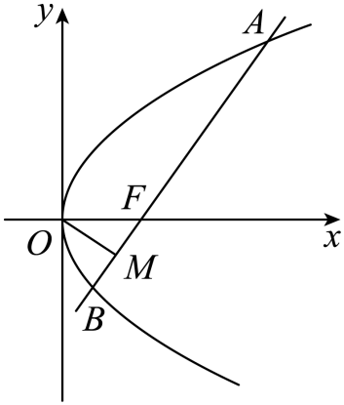
【题后反思】如果动点P的运动规律合乎我们已知的某种曲线（如圆、椭圆、双曲线、抛物线）的定义，则可先设出轨迹方程，再根据已知条件，待定方程中的常数，即可得到轨迹方程.
【温馨提醒】利用定义法求动点轨迹的常见情形有：
1．到线段两端点相等的点的轨迹是该线段的垂直平分线．
2．到角的两边相等的点的轨迹是该角的平分线及外角平分线．
3．平面内到一定点的距离等于定长的点的轨迹是圆，定点为圆心，定长为圆的半径．
4．平面内一个动点$$P$$到两个定点$$F_{1} ， F_{2}$$的距离之和等于常数（$$\left|PF_{1}\right|+\left|PF_{2}\right|=2a>\left|F_{1}F_{2}\right| ， a$$为常数）的动点$$P$$的轨迹是以$$F_{1} ， F_{2}$$为焦点，$$2a$$为长轴长的椭圆．
5．平面内一个动点$$P$$到两个定点$$F_{1} ， F_{2}$$的距离之差的绝对值等于常数（$$\left|\left|PF_{1}\right|-\left|PF_{2}\right|\right|=2a<\left|F_{1}F_{2}\right| ， a$$为常数）的动点$$P$$的轨迹是以$$F_{1} ， F_{2}$$为焦点，$$2a$$为实轴长的双曲线．
6．平面内与一定点$$F$$和一条定直线$$l$$（$$l$$不经过点$$F$$）距离之比对于常数$$e\left(e>0\right)$$的动点的轨迹是圆锥曲线．当$$0<e<1$$时为椭圆；当$$e>1$$时为双曲线；当$$e=1$$时为抛物线．其中，定点$$F$$叫做圆锥曲线的焦点，定直线$$l$$叫做圆锥曲线的准线．
【举一反三】
2．一动圆$$M_{1}$$与圆$$M:{\left(x+1\right)}^{2}+y^{2}=1$$外切，与圆$$M_{2}:{\left(x−1\right)}^{2}+y^{2}=9$$内切，则动圆圆心$$M_{1}$$点的轨迹方程为（ ）
A．$$\frac{x^{2}}{4}+\frac{y^{2}}{3}=1$$ B．$$\frac{x^{2}}{4}+\frac{y^{2}}{3}=1\left(x≠±2\right)$$
C．$$\frac{x^{2}}{16}+\frac{y^{2}}{15}=1$$ D．$$\frac{x^{2}}{4}+\frac{y^{2}}{3}=1\left(x≠−2\right)$$
【答案】D
【难度】0.65
【知识点】由圆的位置关系确定参数或范围、轨迹问题——椭圆、利用椭圆定义求方程
【分析】根据两圆位置关系分析可得$$\left|MM_{1}\right|+\left|M_{1}M_{2}\right|=4>\left|MM_{2}\right|$$，结合椭圆的定义分析求解.
【详解】由题意可知：圆$$M:{\left(x+1\right)}^{2}+y^{2}=1$$的圆心$$M\left(−1,0\right)$$，半径$$r=1$$；
圆$$M_{2}:{\left(x−1\right)}^{2}+y^{2}=9$$的圆心$$M_{2}\left(1,0\right)$$，半径$$r_{2}=3$$；
因为$$\left|MM_{2}\right|=2=r_{2}−r$$，可知圆$$M$$与圆$$M_{2}$$内切于点$$A\left(−2,0\right)$$，
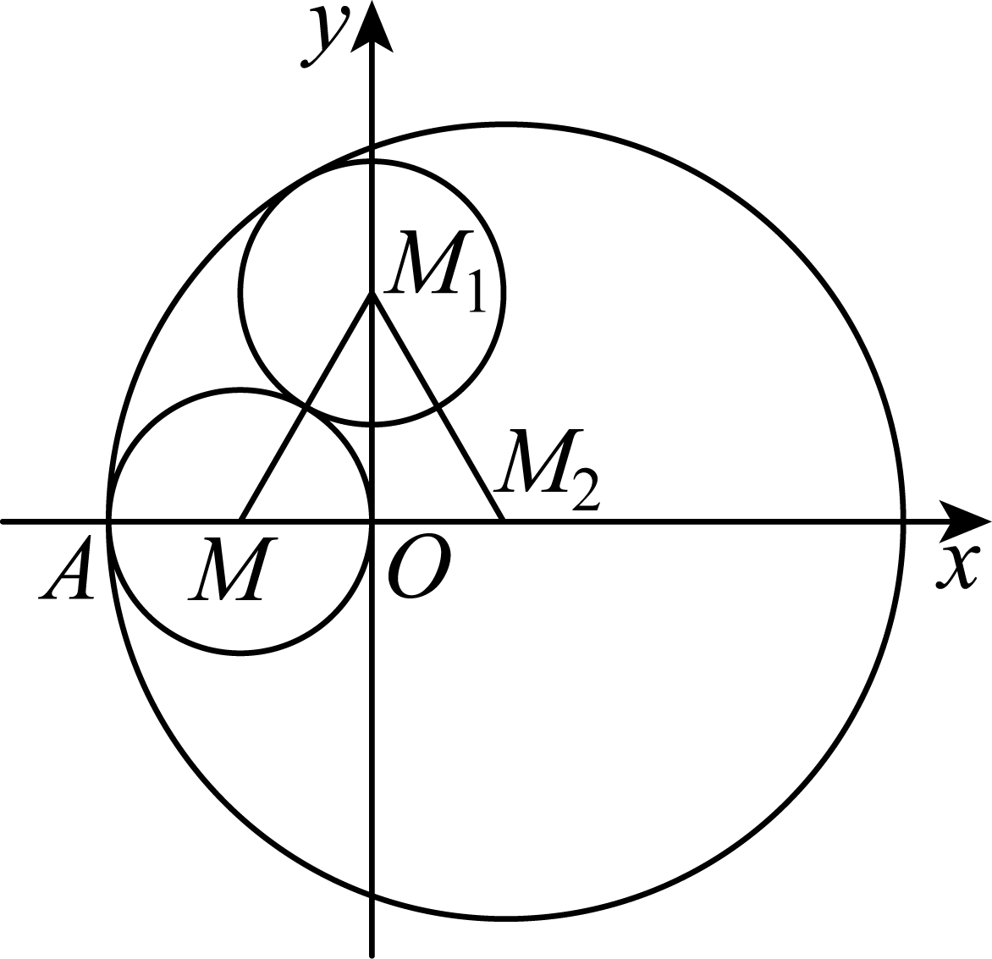
显然圆心$$M_{1}$$不能与点$$A\left(−2,0\right)$$重合，设圆$$M_{1}$$的半径为$$r_{1}$$，
由题意可知：$$\{\begin{aligned}\left|MM_{1}\right|=r_{1}+1 \\ \left|M_{1}M_{2}\right|=3−r_{1}\end{aligned}$$，则$$\left|MM_{1}\right|+\left|M_{1}M_{2}\right|=4>\left|MM_{2}\right|$$，
可知点M的轨迹是以$$M,M_{2}$$为焦点的椭圆（点$$A$$除外），
且$$a=2,c=1$$，可得$$b^{2}=\sqrt{a^{2}−c^{2}}=\sqrt{3}$$，
所以$$M_{1}$$点的轨迹方程为$$\frac{x^{2}}{4}+\frac{y^{2}}{3}=1\left(x≠−2\right)$$.
故选：D.
【典例3】已知点P是圆$$O:x^{2}+y^{2}=4$$上的动点，作$$PH⊥y$$轴于点H，则线段PH的中点M的轨迹方程为（ ）
A．$$\frac{{\text{x}}^{2}}{4}+{\text{y}}^{2}=1$$ B．$$\frac{x^{2}}{16}+y^{2}=1$$ C．$$x^{2}+\frac{y^{2}}{16}=1$$ D．$${\text{x}}^{2}+\frac{{\text{y}}^{2}}{4}=1$$
【大招指引】设出中点$$M\left(x，y\right)$$，利用几何关系建立与点P坐标的关系，代入圆方程即可整理出轨迹方程.
【解析】如下图所示：
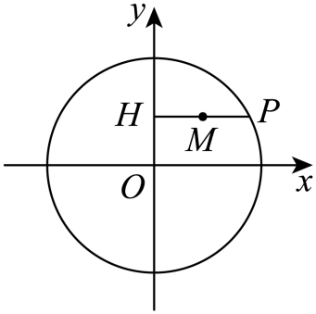
不妨设$$M\left(x，y\right)，P\left(x_{0}，y_{0}\right)$$，则满足$$x_{0}^{2}+y_{0}^{2}=4$$；
易知$$H\left(0，y_{0}\right)$$，
又线段$$PH$$的中点为$$M$$，可得$$x=\frac{x_{0}}{2}，y=y_{0}$$；
即$$x_{0}=2x，y_{0}=y$$，代入方程$$x_{0}^{2}+y_{0}^{2}=4$$可得$$4x^{2}+y^{2}=4$$，
整理得$$x^{2}+\frac{y^{2}}{4}=1$$.
故选：D
【题后反思】相关点法解题步骤一般分为三步：
第一步，设所求轨迹的点$$M\left(x ， y\right)$$，曲线上的动点$$Q\left(x_{0} ， y_{0}\right)$$；
第二步，找出$$M\left(x ， y\right)$$与$$Q\left(x_{0} ， y_{0}\right)$$的关系，由$$x ， y$$表示$$x_{0} ， y_{0}$$，即$$\{\begin{aligned}x_{0}=f\left(x ， y\right) ， \\ y_{0}=g\left(x ， y\right)\end{aligned}$$；
第三步，$$Q\left(x_{0} ， y_{0}\right)$$满足已知的曲线方程，将$$x_{0} ， y_{0}$$代人，消去参数．对于不符合条件的点要注意取舍．
而从动点的坐标$$\left(x ， y\right)$$来表达主动点的坐标$$\left(x_{0} ， y_{0}\right)$$的方法较多，一般采用以下几种方法进行转移：
①利用定义；②利用参数；③利用向量；④利用相关公式；⑤利用对称知识等．下面举例说明．
【温馨提醒】如果动点P的运动是由另外某一点P'的运动引发的，而该点的运动规律已知，（该点坐标满足某已知曲线方程），则可以设出P（x，y），用（x，y）表示出相关点P'的坐标，然后把P'的坐标代入已知曲线方程，即可得到动点P的轨迹方程.
【举一反三】
3．双曲线$$\frac{x^{2}}{9}−y^{2}=1$$有动点$$P$$，$$F_{1},F_{2}$$是曲线的两个焦点，求$$△PF_{1}F_{2}$$的重心$$M$$的轨迹方程.
【答案】$$x^{2}−9y^{2}=1(y≠0)$$.
【难度】0.65
【知识点】根据双曲线方程求a、b、c、求平面轨迹方程
【分析】利用三角形重心坐标公式，结合相关点法即可得解.
【详解】依题意，设$$P,M$$点坐标各为$$P(x_{1},y_{1}),M(x,y)$$，
因为在双曲线$$\frac{x^{2}}{9}−y^{2}=1$$中$$a=3,b=1$$，则$$c=\sqrt{9+1}=\sqrt{10}$$，
所以$$F_{1}(−\sqrt{10},0),F_{2}(\sqrt{10},0)$$，
因为$$△PF_{1}F_{2}$$，所以$$y_{1}≠0$$，
由三角形重心坐标公式有$$\{\begin{aligned}x=\frac{x_{1}+(−\sqrt{10})+\sqrt{10}}{3} \\ y=\frac{y_{1}+0+0}{3}\end{aligned}$$，即$$\{\begin{aligned}x_{1}=3x \\ y_{1}=3y\end{aligned}$$ ，
因为$$y_{1}≠0$$，所以$$y≠0$$，
已知点$$P$$在双曲线上，将上面结果代入已知曲线方程，有$$\frac{{(3x)}^{2}}{9}−{(3y)}^{2}=1(y≠0)$$，
即所求重心$$M$$的轨迹方程为：$$x^{2}−9y^{2}=1(y≠0)$$.
【典例4】求两动直线$$y=kx+1$$与$$y=-\frac{2}{k}x-1$$的交点$$P$$的轨迹方程．
【大招指引】设点$$P\left(x，y\right)$$，利用两直线所过的定点，以及两直线的斜率关系，建立等式，即可求轨迹方程.
【解析】令$$l_{1}:y=kx+1$$，$$l_{2}:y=-\frac{2}{k}x-1$$，
则直线$$l_{1}$$的斜率$$k_{1}=k$$，直线$$l_{2}$$的斜率$$k_{2}=-\frac{2}{k}$$，所以$$k_{1}⋅k_{2}=−2$$．
易知$$l_{1}$$过定点$$A（0，1）$$，$$l_{2}$$过定点$$B（0，−1）$$．
令$$l_{1}$$与$$l_{2}$$的交点为$$P（x，y）$$，因为$$k_{1}$$，$$k_{2}$$存在，所以$$x≠0$$，
所以$$k_{1}=\frac{y-1}{x}$$，$$k_{2}=\frac{y+1}{x}$$，
所以$$k_{1}⋅k_{2}=\frac{y-1}{x}⋅\frac{y+1}{x}=-2$$，整理得$$2x^{2}+y^{2}=1$$，
所以交点$$P$$的轨迹方程为$$\frac{x^{2}}{\frac{1}{2}}+y^{2}=1（x≠0）$$．
故答案为：$$\frac{x^{2}}{\frac{1}{2}}+y^{2}=1（x≠0）$$
【题后反思】交轨法一般用于求两动曲线交点的轨迹方程．若动点$$P$$是由两动曲线相交所得，其过程是选出一个适当的参数，求出两动曲线的方程或动点$$P$$坐标适合的含参数的等式，再消去参数，即得所求动点轨迹的方程．
【温馨提醒】在求动点轨迹时，有时会出现要求两动曲线交点的轨迹问题，这种问题通常通过解方程组得出交点（含参数）的坐标，再消去参数求得所求的轨迹方程（若能直接消去两方程的参数，也可直接消去参数得到轨迹方程），该法经常与参数法并用.
【举一反三】
4．设双曲线$$C_{1}$$的方程为$$\frac{x^{2}}{a^{2}}−\frac{y^{2}}{b^{2}}=1(a>0,b>0)$$，$$A$$、$$B$$为其左､右两个顶点，$$P$$是双曲线$$C_{1}$$上的任意一点，引$$QB⊥PB,QA⊥PA$$，$$AQ$$与$$BQ$$交于点$$Q$$，求$$Q$$点的轨迹方程．
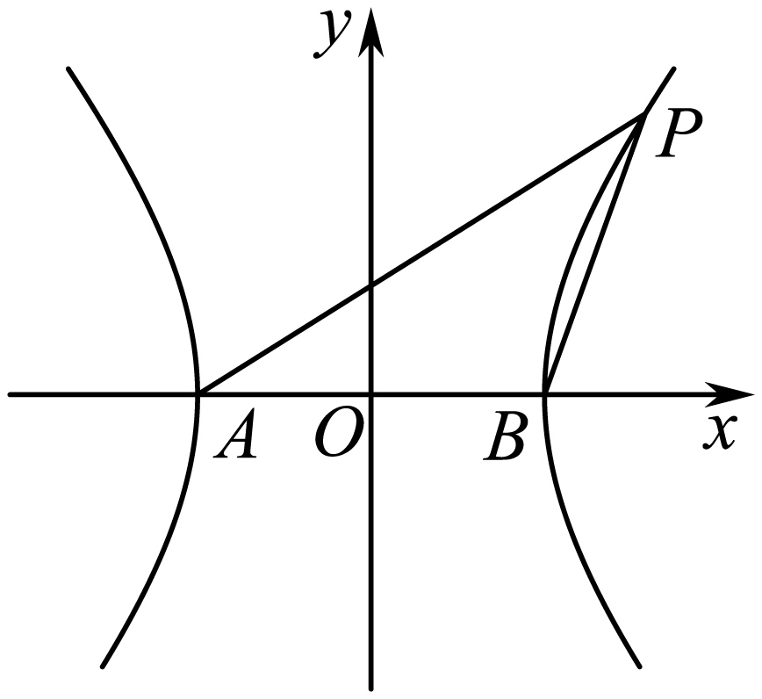
【答案】$$a^{2}x^{2}−b^{2}y^{2}=a^{4}$$（除点$$\left(−a,0\right),\left(a,0\right)$$外）．
【难度】0.65
【知识点】求双曲线的顶点坐标、求平面轨迹方程
【分析】，设$$P(x_{0},y_{0}),Q(x,y)$$，进而结合$$k_{QB}⋅k_{PB}=−1,k_{QA}⋅k_{PA}=−1$$建立方程并整理即可得$$a^{2}x^{2}−b^{2}y^{2}=a^{4}$$，（$$x≠±a$$），最后检验点$$\left(−a,0\right),\left(a,0\right)$$即可.
【详解】解：根据题意，设$$P(x_{0},y_{0}),Q(x,y)$$，
∵$$A(−a,0),B(a,0),QB⊥PB,QA⊥PA$$，
∴$$k_{QB}⋅k_{PB}=−1,k_{QA}⋅k_{PA}=−1,$$
∴$$\frac{y_{0}}{x_{0}+a}.\frac{y}{x+a}=−1$$，$$\frac{y_{0}}{x_{0}−a}.\frac{y}{x−a}=−1$$（$$x≠±a$$），两式相乘得$$\frac{y_{0}^{2}}{x_{0}^{2}−a^{2}}⋅\frac{y^{2}}{x^{2}−a^{2}}=1$$①
∵$$\frac{x_{0}^{2}}{a^{2}}−\frac{y_{0}^{2}}{b^{2}}=1$$，
∴$$\frac{y_{0}^{2}}{x_{0}^{2}−a^{2}}=\frac{b^{2}}{a^{2}}$$，代入①得$$\frac{b^{2}}{a^{2}}⋅\frac{y^{2}}{x^{2}−a^{2}}=1$$，
∴$$b^{2}y^{2}=x^{2}a^{2}−a^{4}$$，即$$a^{2}x^{2}−b^{2}y^{2}=a^{4}$$，（$$x≠±a$$）
经检验点$$\left(−a,0\right),\left(a,0\right)$$不满足$$QB⊥PB,QA⊥PA$$，不合题意，
∴$$Q$$点的轨迹方程为$$a^{2}x^{2}−b^{2}y^{2}=a^{4}$$（除点$$\left(−a,0\right),\left(a,0\right)$$外）．
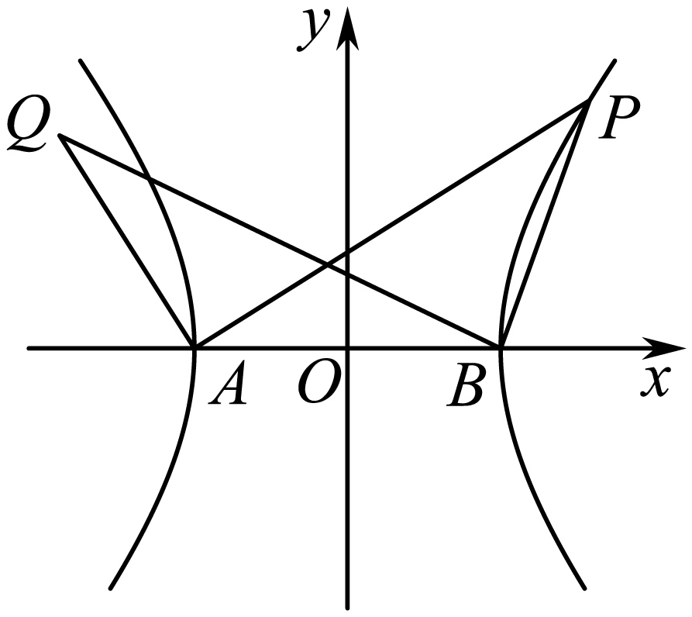
【典例5】已知实数m，n满足.令$$m=\frac{x+y}{2}$$，$$n=\frac{x−y}{2}$$，记动点$$M\left(x,y\right)$$的轨迹为E.
（1）求E的方程，并说明E是什么曲线；
（2）过点$$F_{2}\left(2,0\right)$$作相互垂直的两条直线和，和与E分别交于A、B和C、D，证明：.
【大招指引】（1）由题意消去后求解；（2）由条件设出和方程，与双曲线方程联立后由弦长公式求解后证明．
【解析】（1）由题意知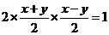，故，所以E的方程为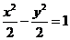.
由方程得$$a=b=\sqrt{2}$$，，所以E是以$$F_{1}\left(−2,0\right)$$，$$F_{2}\left(2,0\right)$$为焦点，实轴长为$$2\sqrt{2}$$的等轴双曲线.
（2）证明：当直线垂直于x轴时，则AB为通径，故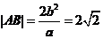；
为x轴，此时为实轴长，故$$\text{|}CD\text{|}=2\sqrt{2}$$，所以$$\text{|}AB\text{|}=\text{|}CD\text{|}$$.
当直线不垂直x轴，设：，：$$x=−\frac{1}{t}y+2$$，，
与E联立方程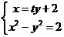，消去x并整理得，
因为与E交于两点，故，此时，
所以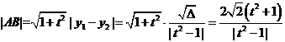，
同理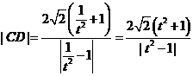，所以.
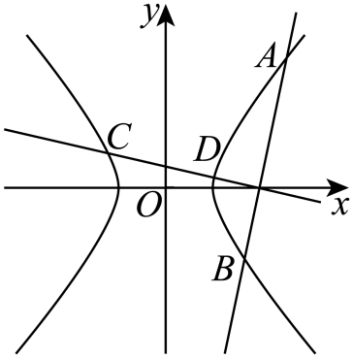
【题后反思】参数法求动点的轨迹方程一般步骤
第一步，选择坐标系，设动点坐标$$P\left(x ， y\right)$$；
第二步，分析轨迹的已知条件，选定参数（选择参数时要考虑，既要有利于建立方程又要便于消去参数）；
第三步，建立参数方程；
第四步，消去参数得到普通方程；
第五步，讨论并判断轨迹．
常用的消参方法有：代人消参，加减消参，整体代换法，三角消参法（$$sin^{2}θ+cos^{2}θ=1$$）等．要特别注意：消参前后变量$$x ， y$$的取值范围不能改变．
【温馨提醒】如果采用直译法求轨迹方程难以奏效，则可寻求引发动点P运动的某个几何量t，以此量作为参变数，分别建立P点坐标x，y与该参数t的函数关系x＝f（t），
y＝g（t），进而通过消参化为轨迹的普通方程F（x，y）＝0.
【举一反三】
5．圆$$O$$：$$x^{2}+y^{2}=4$$与$$x$$轴的负半轴和正半轴分别交于$$A,B$$两点，$$MN$$是圆与$$x$$轴垂直非直径的弦，直线$$AM$$与直线$$BN$$交于点$$P$$，记动点$$P$$的轨迹为$$E$$．
(1)求轨迹$$E$$的方程；
(2)在平面直角坐标系中，倾斜角确定的直线称为定向直线．是否存在不过点$$A$$的定向直线$$l$$，当直线$$l$$与轨迹$$E$$交于$$C,D$$时，$$AC⊥AD$$；若存在，求直线$$l$$的一个方向向量；若不存在，说明理由．
【答案】(1)$$x^{2}−y^{2}=4\left(x≠±2\right)$$
(2)存在，$$\left(1,0\right)$$
【难度】0.4
【知识点】等轴双曲线、求平面轨迹方程
【分析】（1）设出$$M(m\text{,}n)\text{,}N(m\text{,}−n)\text{,}(m≠0\text{,}m≠±2)$$后，表示出直线$$PA$$、$$PB$$的方程即可
（2）先讨论倾斜角为90°的情况，倾斜角不为90°时先设出直线方程，联立后结合韦达定理和$$AC⊥AD$$，运用坐标运算即可得解
【详解】（1）由题意得$$A(−2,0)\text{,}B(2\text{,}0)$$，
设$$M(m\text{,}n)\text{,}N(m\text{,}−n)\text{,}(m≠0\text{,}m≠±2)$$，则$$m^{2}+n^{2}=4$$
直线$$PA$$的方程为$$y=\frac{n}{m+2}\left(x+2\right)$$，直线$$PB$$的方程为$$y=−\frac{n}{m−2}\left(x−2\right)$$
$$y^{2}=\frac{−n^{2}}{m^{2}−4}\left(x+2\right)\left(x−2\right)=\frac{−n^{2}}{−n^{2}}\left(x^{2}−4\right)=x^{2}−4$$
所以轨迹$$E$$的方程为$$x^{2}−y^{2}=4\left(x≠±2\right)$$
（2）当定向直线$$l$$的倾斜角为90°时，设$$l\text{:}x=t(|t|>2)$$，
由$$\{\begin{aligned}x=t \\ x^{2}−y^{2}=4\end{aligned}$$得$$C\left(t\text{,}\sqrt{t^{2}−4}\right)\text{,}D\left(t\text{,}−\sqrt{t^{2}−4}\right)$$
$$AC⊥AD$$时，$$\vec{AC}⋅\vec{AD}=0\text{,}\left(t+2\right)\left(t+2\right)−\sqrt{t^{2}−4}×\sqrt{t^{2}−4}=0$$
所以$$t=−2$$，矛盾.
当定向直线$$l$$的倾斜角不为90°时，假设存在定向直线$$l\text{:}y=kx+t$$
由$$\{\begin{aligned}y=kx+t \\ x^{2}−y^{2}=4\end{aligned}$$得$$\left(1−k^{2}\right)x^{2}−2ktx−t^{2}−4=0$$，
$$1−k^{2}≠0,Δ=4\left(t^{2}−4k^{2}+4\right)>0$$时，
设$$C\left(x_{1}\text{,}y_{1}\right)\text{,}D\left(x_{2}\text{,}y_{2}\right)$$，则$$x_{1}+x_{2}=\frac{2kt}{1−k^{2}}\text{,}x_{1}x_{2}=\frac{−t^{2}−4}{1−k^{2}}$$
由$$AC⊥AD$$得$$\vec{AC}⋅\vec{AD}=0$$即$$\left(x_{1}+2\right)\left(x_{2}+2\right)+\left(kx_{1}+t\right)\left(kx_{2}+t\right)=0$$，
故$$\left(1+k^{2}\right)x_{1}x_{2}+\left(2+kt\right)\left(x_{1}+x_{2}\right)+t^{2}+4=0$$，
$$\left(1+k^{2}\right)\frac{−t^{2}−4}{1−k^{2}}+\left(2+kt\right)\frac{2kt}{1−k^{2}}+t^{2}+4=0$$，化简得$$k(t−2k)=0$$，
所以$$k=0$$或$$t=2k$$，
$$k=0$$时，经验证，满足条件；当$$t=2k$$时，$$l\text{:}y=kx+2k=k(x+2)$$过点$$A$$，不合题意
综上所述，当$$k=0$$即直线$$l$$的一个方向向量为$$\left(1,0\right)$$时，$$AC⊥AD$$
【典例6】已知点是圆上的动点，点是圆上的动点，则$$\left|MN\right|$$的最大值为 .
【大招指引】用数形结合可知$$\left|MN\right|$$的最大值为两圆圆心距加两个圆的半径求解即可.
【解析】设圆的圆心为，圆的圆心为，所以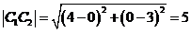，
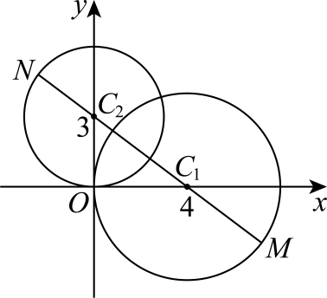
如图，可知，$$\left|MN\right|$$的最大值是圆心距加两个圆的半径，即$$5+3+4=12$$.
故答案为：12
【题后反思】因为本题中的点$$M$$、$$N$$均为两圆上的动点，无法直接求解，所以先求出两圆的圆心之间的距离，再利用圆的性质进行求解
【温馨提醒】在处理圆上动点问题时，要熟记一些圆的几何性质，如：设为圆的圆心，半径为，圆外一点到圆上的距离的最小值为$$|AO|−r$$，最大值为$$|AO|+r$$.
【举一反三】
6．已知圆$$O$$：$$x^{2}+y^{2}=1$$与$$x$$轴负半轴的交点为$$A$$，$$P$$为直线$$3x+4y−a=0$$上一点，过$$P$$作圆$$O$$的切线，切点为$$T$$，若$$PA=2PT$$，则$$a$$的最大值为______.
【答案】$$\frac{23}{3}$$.
【难度】0.85
【知识点】直线与圆的位置关系、轨迹问题——圆
【分析】由$$PA=2PT$$，可得$$P$$的轨迹为圆，再由直线与圆的位置关系进而可得解.
【详解】设$$P\left(x,y\right)$$，由$$PA=2PT$$，可得$${\left(x+1\right)}^{2}+y^{2}=4\left(x^{2}+y^{2}−1\right)$$，
化简得$${\left(x−\frac{1}{3}\right)}^{2}+y^{2}=\frac{16}{9}$$，
可转化为直线$$3x+4y−a=0$$与圆$${\left(x−\frac{1}{3}\right)}^{2}+y^{2}=\frac{16}{9}$$有公共点，
所以$$d=\frac{\left|1−a\right|}{5}≤\frac{4}{3}$$，解得$$−\frac{17}{3}≤a≤\frac{23}{3}$$.所以$$a$$的最大值为$$\frac{23}{3}$$.
故答案为：$$\frac{23}{3}$$.
7．已知动点$$M$$的坐标满足方程$$\sqrt{x^{2}+{(y−1)}^{2}}−y−1=0$$，则动点$$M$$的轨迹是（ ）
A．椭圆 B．双曲线 C．抛物线 D．圆
【答案】C
【难度】0.85
【知识点】抛物线定义的理解
【分析】根据方程表示的几何意义结合抛物线定义，即可判断出答案.
【详解】方程$$\sqrt{x^{2}+{(y−1)}^{2}}−y−1=0$$变形为$$\sqrt{x^{2}+{(y−1)}^{2}}=y+1$$，
表示动点$$M(x,y)$$到点$$F(0,1)$$和直线$$y=−1$$的距离相等，
所以动点$$M$$的轨迹是以$$F(0,1)$$为焦点的抛物线，
故选：C.
8．已知圆$$C:{(x−2)}^{2}+y^{2}=64$$，$$F\left(−2,0\right)$$为圆内一点，将圆折起使得圆周过点$$F$$（如图），然后将纸片展开，得到一条折痕$$l$$，这样继续下去将会得到若干折痕，观察这些折痕围成的轮廓是一条圆锥曲线，则该圆锥曲线的方程为（ ）
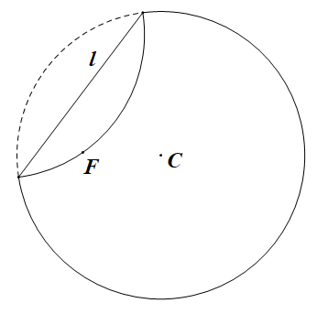
A．$$\frac{x^{2}}{16}+\frac{y^{2}}{12}=1$$ B．$$\frac{x^{2}}{4}+y^{2}=1$$
C．$$\frac{x^{2}}{4}+\frac{y^{2}}{3}=1$$ D．$$\frac{x^{2}}{16}+\frac{y^{2}}{4}=1$$
【答案】A
【难度】0.85
【知识点】轨迹问题——椭圆、利用椭圆定义求方程
【分析】记点$$F$$关于折痕$$l$$的对称点为A，折痕$$l与AC$$相交于点$$P$$，分析$$\left|PF\right|+\left|PC\right|$$的值，结合椭圆定义可解.
【详解】由题知，$$F\left(−2,0\right),C\left(2,0\right)$$，记点$$F$$关于折痕$$l$$的对称点为A，折痕$$l与AC$$相交于点$$P$$，
则点A在圆周上，折痕$$l$$为线段$$AF$$的垂直平分线，如图所示：
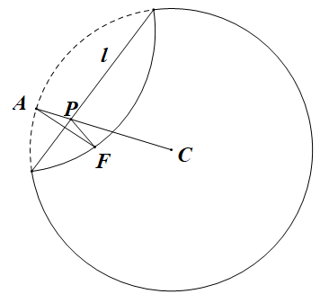
则有$$\left|PA\right|=\left|PF\right|$$，可知$$\left|PF\right|+\left|PC\right|=\left|PA\right|+\left|PC\right|=\left|AC\right|=8>\left|FC\right|=4$$，
所以点$$P$$的轨迹是以$$F,C$$为左、右焦点的椭圆，其中长轴$$2a=8$$，焦距$$2c=4$$，
所以$$a=4,c=2,b=2\sqrt{3}$$，
所以点$$P$$的轨迹方程，即折痕围成轮廓的圆锥曲线的方程为$$\frac{x^{2}}{16}+\frac{y^{2}}{12}=1$$.
故选：$$\text{A}$$.
9．已知过点$$(0,1)$$的直线与圆$$x^{2}+y^{2}=4$$相交于$$A$$、$$B$$两点，若$$\overset{→}{OA}+\overset{→}{OB}=\overset{→}{OP}$$，则点$$P$$的轨迹方程是
A．$$x^{2}+{(y−\frac{1}{2})}^{2}=1$$ B．$$x^{2}+{(y−1)}^{2}=1$$
C．$$x^{2}+{(y−\frac{1}{2})}^{2}=2$$ D．$$x^{2}+{(y−1)}^{2}=2$$
【答案】B
【难度】0.65
【知识点】轨迹问题——圆
【详解】设$$P(x，y)$$，$$A(x_{1}，y_{1})B(x_{2}，y_{2})$$，过点$$(0,1)$$的直线为$$y=kx+1$$，
由$$\overset{→}{OA}+\overset{→}{OB}=\overset{→}{OP}$$得$$\left(x，y\right)=(x_{1}+x_{2}，y_{1}+y_{2})$$，直线$$y=kx+1$$代入$$x^{2}+y^{2}=4$$得
$$\left(1+k^{2}\right)x^{2}+2kx-3=0$$ 则$$x_{1}+x_{2}=-\frac{2k}{1+k^{2}}$$，$$y_{1}+y_{2}=\frac{2}{1+k^{2}}$$
即$$x=-\frac{2k}{1+k^{2}}$$，$$y=\frac{2}{1+k^{2}}$$，所以$$x^{2}+{(y-1)}^{2}=1$$
故选B
10．已知圆$$C:x^{2}+y^{2}=3$$，直线l过点$$A\left(−2,0\right)$$.线段$$AB$$的端点B在圆$$C$$上运动，则线段$$AB$$的中点M的轨迹方程为（ ）
A．$${\left(x−1\right)}^{2}+y^{2}=\frac{3}{4}$$ B．$${\left(x+1\right)}^{2}+y^{2}=\frac{3}{4}$$
C．$$x^{2}+{\left(y−1\right)}^{2}=\frac{3}{4}$$ D．$${\left(x+1\right)}^{2}+y^{2}=\frac{4}{3}$$
【答案】B
【难度】0.85
【知识点】轨迹问题——圆、求平面轨迹方程
【分析】建立点$$M$$和点$$A$$之间的关系式，再利用点$$A$$的坐标满足的关系式得到点$$M$$的坐标满足的条件，即可求出.
【详解】设$$M\left(x,y\right)$$，$$B\left(x_{0},y_{0}\right)$$，
由点$$M$$是$$AB$$的中点，得$$\{\begin{aligned}x=\frac{x_{0}−2}{2} \\ y=\frac{y_{0}+0}{2}\end{aligned}$$，可得$$\{\begin{aligned}x_{0}=2x+2 \\ y_{0}=2y\end{aligned}$$，
又点$$B$$在圆$$C$$上运动，所以$${x_{0}}^{2}+{y_{0}}^{2}=3$$，
将上式代入可得，$${\left(2x+2\right)}^{2}+{\left(2y\right)}^{2}=3$$，
化简整理得点$$M$$的轨迹方程为：$${\left(x+1\right)}^{2}+y^{2}=\frac{3}{4}$$.
故选：B
11．已知点$$M\left(1,2\right)$$，点$$P$$是双曲线$$C$$：$$\frac{x^{2}}{4}−\frac{y^{2}}{12}=1$$左支上的动点，$$N$$是圆$$D$$：$${\left(x+4\right)}^{2}+y^{2}=1$$上的动点，则$$\left|PM\right|−\left|PN\right|$$的最小值为（ ）
A．$$5−\sqrt{10}$$ B．$$\sqrt{10}−5$$ C．$$\sqrt{13}−3$$ D．$$3−\sqrt{13}$$
【答案】D
【难度】0.4
【知识点】双曲线定义的理解、利用定义求双曲线中线段和、差的最值、定点到圆上点的最值（范围）
【分析】利用圆的性质求出$$|PN|$$的最大值，由点$$M$$与抛物线右支的位置求出$$|PM|$$的最小值，再利用双曲线定义求解即得.
【详解】双曲线$$C$$的半焦距$$c=\sqrt{4+12}=4$$，圆$$D$$的圆心$$D\left(−4,0\right)$$是双曲线$$C$$的左焦点，令右焦点为$$F_{2}\left(4,0\right)$$，
圆$$D$$半径为$$r=1$$，显然点$$P$$在圆$$D$$外，$$\left|PN\right|≤\left|PD\right|+r$$，当且仅当$$N$$是$$PD$$的延长线与圆的交点时取等号，
$$\left|PM\right|≥\left|PF_{2}\right|−\left|MF_{2}\right|=\left|PF_{2}\right|−\sqrt{13}$$，当且仅当$$P,M,F_{2}$$三点共线时取等号，由双曲线的定义$$\left|PF_{2}\right|−\left|PD\right|=2a=4$$，
所以$$\left|PM\right|−\left|PN\right|≥\left|PF_{2}\right|−\sqrt{13}−\left|PD\right|−1=3−\sqrt{13}$$，即$$\left|PM\right|−\left|PN\right|$$的最小值为$$3−\sqrt{13}$$.
故选：D
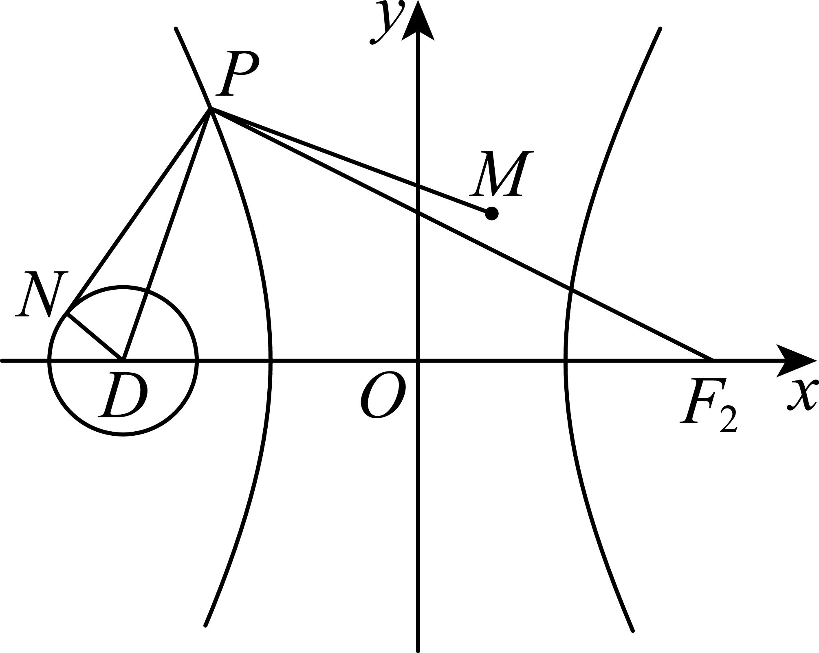
【点睛】结论点睛：设$$O$$为圆的圆心，半径为$$r$$，圆外一点$$A$$到圆上的距离的最小值为$$|AO|−r$$，最大值为$$|AO|+r$$.
12．已知圆$$C:{(x−1)}^{2}+{(y−1)}^{2}=2$$，点$$P$$是直线$$l:2x+y+2=0$$上的动点，$$PA$$是圆$$C$$的切线，$$A$$为切点，则$$\vec{PA}⋅\vec{PC}$$的最小值为（ ）
A．3 B．$$\sqrt{3}$$ C．5 D．$$\sqrt{5}$$
【答案】A
【难度】0.65
【知识点】求点到直线的距离、切线长、平面向量数量积的几何意义
【分析】把$$\vec{PA}⋅\vec{PC}$$化成$${\vec{PA}}^{2}$$，再利用切线长性质转化为求点M到直线l距离即可作答.
【详解】如图，连结$$AC$$，圆$$C$$的半径为$$\sqrt{2}$$，则$$AC⊥PA$$，
$$\vec{PA}⋅\vec{PC}={\vec{PA}}^{2}={\vec{PC}}^{2}−{\vec{AC}}^{2}={\vec{PC}}^{2}−2$$，
圆心$$C\left(1,1\right)$$到直线$$l$$的距离$$d=\frac{\left|2+1+2\right|}{\sqrt{5}}=\sqrt{5}$$，
从而$$\left|PC\right|≥d=\sqrt{5}$$，于是$${\vec{PC}}^{2}−2≥5−2=3$$，
当$$PC⊥l$$时，$$\vec{PA}⋅\vec{PC}$$取得最小值，且最小值为3.
故选：A
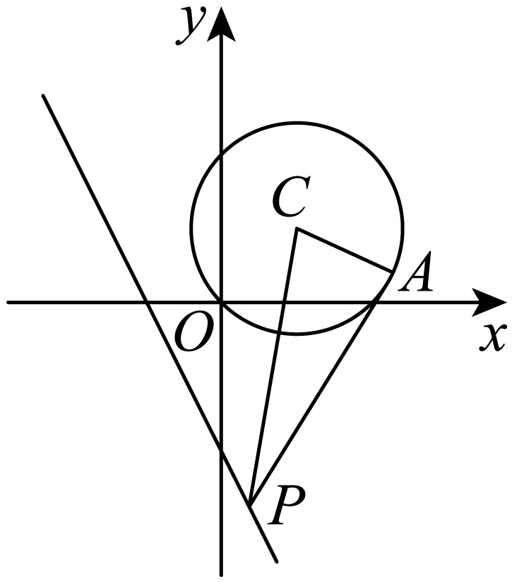
13．已知$$A、B$$是圆$$C_{1}:x^{2}+y^{2}=3$$上的动点，且$$AB=2\sqrt{2}$$．$$P$$是圆$$C_{2}:{\left(x−3\right)}^{2}+{\left(y−4\right)}^{2}=1$$的动点，则$$\left|\vec{PA}+\vec{PB}\right|$$的取值范围是（ ）
A．$$\left[8,12\right]$$ B．$$\left[6,10\right]$$ C．$$\left[10,14\right]$$ D．$$\left[6,14\right]$$
【答案】D
【难度】0.4
【知识点】轨迹问题——圆、向量加法的法则、圆的弦长与中点弦、定点到圆上点的最值（范围）
【分析】根据$$AB=2\sqrt{2}$$，由弦长公式求得圆心$$C_{1}$$到AB的距离，设AB中点为D，求出点D的轨迹为圆，从而由$$\left|\vec{PA}+\vec{PB}\right|$$化简得$$2\left|\vec{PD}\right|$$，转化成两圆上的点间的距离问题即可求解．
【详解】设AB中点为D，
则由$$\left|AB\right|=4\sqrt{2}$$得$$|C_{1}D|=\sqrt{3−2}=1$$，，
即D点的轨迹方程为$$x^{2}+y^{2}=1$$．
$$\left|\vec{PA}+\vec{PB}\right|=2\left|\vec{PD}\right|$$,
由于P点在圆$$C_{2}:{\left(x−3\right)}^{2}+{\left(y−4\right)}^{2}=1$$上，
所以$$\left|C_{1}C_{2}\right|=5$$，
所以$$\left|C_{1}C_{2}\right|−1−1≤\left|PD\right|≤\left|C_{1}C_{2}\right|+1+1$$，
即$$\left|\vec{PD}\right|∈\left[3,7\right]$$，
所以$$\left|\vec{PA}+\vec{PB}\right|=2\left|\vec{PD}\right|∈\left[6,14\right]$$.
故选：D．
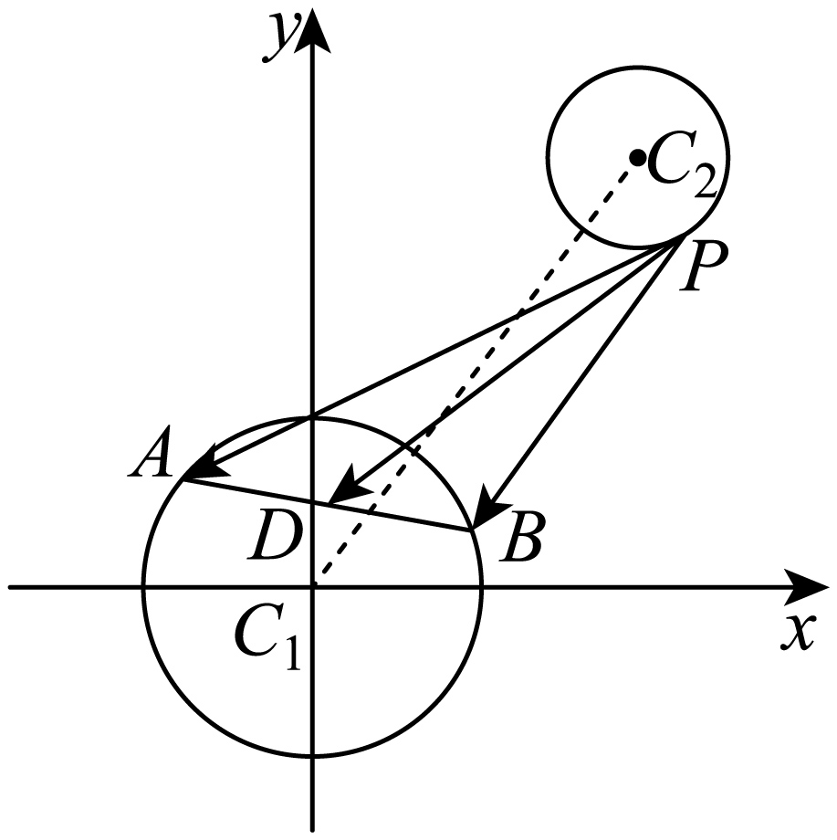
【点睛】本题属于圆与平面向量结合的问题，由圆的弦长先求出弦的中点轨迹也为圆，再由平面向量加法运算进行转化，从而转化为两圆上的点的距离问题.

14．已知点$$P\left(−2,2\right)$$、$$Q\left(0,2\right)$$以及直线$$l:y=x$$，设长为$$\sqrt{2}$$的线段$$AB$$在直线l上移动（如图所示），求直线$$PA$$和$$QB$$的交点M的轨迹方程．
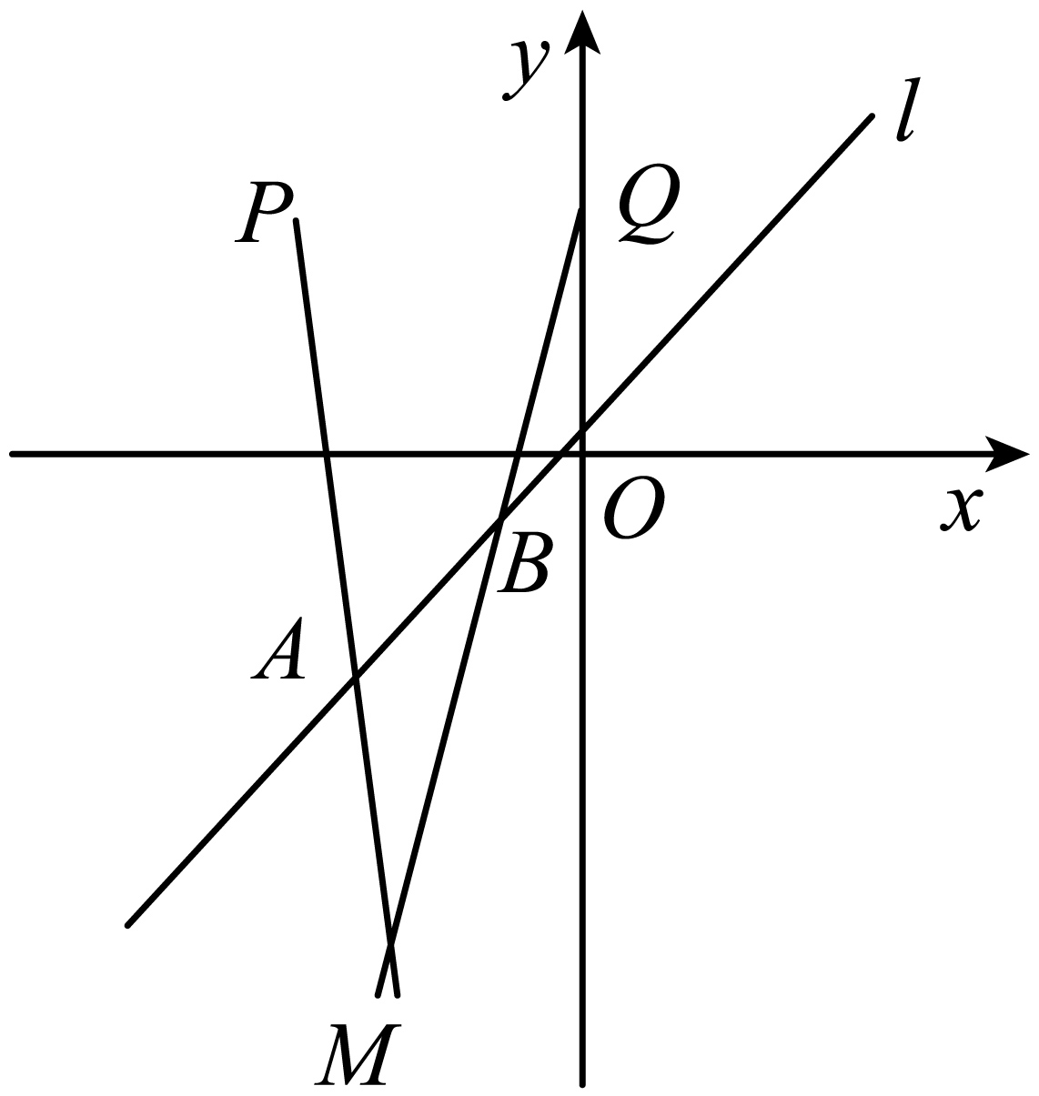
【答案】$$\frac{{\left(y+1\right)}^{2}}{8}−\frac{{\left(x+1\right)}^{2}}{8}=1$$.
【难度】0.65
【知识点】求平面轨迹方程
【分析】由题设条件P、A、M三点共线，Q、B、M三点共线．若设A、B两点的坐标依次为$$\left(a,a\right)$$，$$\left(b,b\right)$$，利用三点共线导出相应的关系式后，若从中解出a和b，再由$$\left|AB\right|=\sqrt{2}$$，可求得x和y满足的方程，即交点M的轨迹方程．
【详解】解：如图所示，∵点A、B在直线$$y=x$$上，设点A、B、M的坐标分别为$$\left(a,a\right)$$，$$\left(b,b\right)$$，$$\left(x,y\right)$$，其中$$b>a$$．
当$$y≠2$$时，由$$P\left(−2,2\right)$$、$$A\left(a,a\right)$$、$$M\left(x,y\right)$$三点共线，
得$$\frac{x+2}{y−2}=\frac{a+2}{a−1}$$，解出a，得$$a=\frac{2\left(x+y\right)}{x−y+4}$$①，
由$$Q\left(0,2\right)$$、$$B\left(b,b\right)$$、$$M\left(x,y\right)$$三点共线，
得$$\frac{x}{y−2}=\frac{b}{b−2}$$，解出b，得$$b=\frac{2x}{x−y+2}$$．②
由条件$$\left|AB\right|=\sqrt{2}$$，得$$\sqrt{2}\left(b−a\right)=\sqrt{2}$$．∴$$b=a+1$$．③，
由①、②、③式得$$\frac{2x}{x−y+2}=\frac{2\left(x+y\right)}{x−y+4}+1$$．
整理得①$$x^{2}−y^{2}+2x−2y+8=0$$．④，
当$$y=2$$时，两直线$$PA$$和$$QB$$的交点M与点$$P\left(−2,2\right)$$或点$$Q\left(0,2\right)$$重合，得点P和点Q的坐标都满足方程④．
总之，④式就是点M的轨迹方程．
④式可改写成$$\frac{{\left(y+1\right)}^{2}}{8}−\frac{{\left(x+1\right)}^{2}}{8}=1$$．
∴轨迹的图形是双曲线，它的中心是点$$\left(−1,−1\right)$$，焦点在直线$$x=−1$$上．


